Tisková zpráva České astronomické společnosti ze 14. srpna 2014

Naši mladí astronomové přivážejí z Bukoviny bronz
Český tým získal na 8. Mezinárodní olympiádě v astronomii a astrofyzice 2 bronzové medaile. S mezinárodní konkurencí 194 soutěžících z Evropy, Asie a Ameriky se naši studenti utkali v rumunském městě Suceava (region Bukovina) od soboty 2. srpna do neděle 11. srpna.
Nejlépe se z českého týmu umístil Martin Raszyk, absolvent Gymnázia Karviná, který získal bronzovou medaili. Stejným cenným kovem obohatil českou sbírku Ondřej Theiner, absolvent Gymnázia na Jírovcově ulici v Českých Budějovicích. Čestná uznání získali Lucie Fořtová z Gymnázia Pierra de Coubertina v Táboře a Petr Horvát z Gymnázia Zábřeh. Soutěže se rovněž účastnil Lukáš Knob, absolvent Gymnázia v Kojetíně. Český tým vedli RNDr. Tomáš Gráf, Ph.D. z Hvězdárny a planetária Johanna Palisy v Ostravě a Jakub Vošmera, student University of Cambridge, za Českou astronomickou společnost.
V neoficiálním pořadí jednotlivých států se Česká republika umístila na 17. místě z celkových 37. Vzhledem k neobvyklé obtížnosti úloh a rostoucímu počtu účastníků soutěže je to výborný výsledek. Jedná se rovněž o zlepšení oproti minulému roku, kdy se naši studenti umístili na 22. místě z 35 zemí.
Absolutního vítězství v soutěži dosáhl domácí student Denis Turcu a stal se historicky prvním, komu se tento titul povedlo obhájit. Hostitelem soutěže bylo rumunské Ministerstvo školství, Školní inspektorát Suceava, Univerzita “Stefan cel Mare” Suceava a firma Cygnus. Soutěž podpořilo také několik dalších soukromých sponzorů.
Vlastní soutěž probíhala v budovách moderního univerzitního kampusu v Suceavě, kde byli studenti také ubytováni na kolejích. Úlohy řešili v prostorných posluchárnách a také v univerzitním planetáriu. Celá soutěž byla rozdělena do tří kol: teoretického, zpracování dat a pozorovacího kola.
Vedoucí všech 44 týmů (některé země vyslaly dva týmy) byli ubytováni v hotelu Bucovina v městečku Gura Humorului vzdáleného asi 35 km od Suceavy. Příprava zadání i jejich překlady do rodných jazyků účastníků pak probíhaly rovněž v tomto hotelu. Slavnostní zahájení proběhlo pod širým nebem ve zříceninách citadely v Suceavě a závěrečný ceremoniál s udílením cen pak v prostorách kampusu Univerzity v Suceavě.
Není bez zajímavosti, že
- 44 % účastníků letošní IOAA bylo z Evropy, 32% přijelo z Asie a 14% ze Severní nebo Jižní Ameriky
- 12 % soutěžících tvořily dívky
- studenti dvou domácích týmů získali 6 ze 14 udělených zlatých medailí a rovněž zvláštní ceny pro absolutního vítěze a nejlepší výsledek v teoretickém i pozorovacím kole.
První čtyři ročníky soutěže byly v Asii (Thajsko, Indonésie, Írán a Čína), pátý ročník v sousedním Polsku, šestý v Brazílii a vloni se IOAA konala v řeckém Volosu. V dalším ročníku soutěže se studenti mohou těšit do indonéského Magelangu. Indonézští pořadatelé při svém představování 9. IOAA v roce 2015 prozradili, že slavnostní zahájení se bude konat ve světoznámém chrámovém komplexu Borobudur.
Česká republika se mezinárodních soutěží v astronomii a astrofyzice účastní od roku 2007. Z první soutěže jsme si přivezli jednu stříbrnou medaili, roku 2008 dvě bronzové, v roce 2009 dvě stříbrné a tři bronzové, v roce 2010 jednu zlatou a v roce 2011 v Polsku a Kazachstánu dvě zlaté, jednu stříbrnou a jednu bronzovou medaili. Předloni naši studenti získali v Brazílii a Jižní Koreji dvě zlaté, tři stříbrné a pět bronzových medailí a konečně loni v Řecku a Litvě jednu stříbrnou a čtyři bronzové medaile. Celkem tedy mladí čeští astronomové z mezinárodních soutěží přivezli již 5 zlatých, 8 stříbrných a 17 bronzových medailí.
Letošní olympijské zápolení českých studentů na mezinárodním astronomickém kolbišti je nyní ve svém poločase – v říjnu se druhý český tým čítající pět studentů vypraví do hlavního města Kyrgyzstánu, Biškeku na XIX. Mezinárodní astronomickou olympiádu určenou pro mladší studenty. Držíme palce!
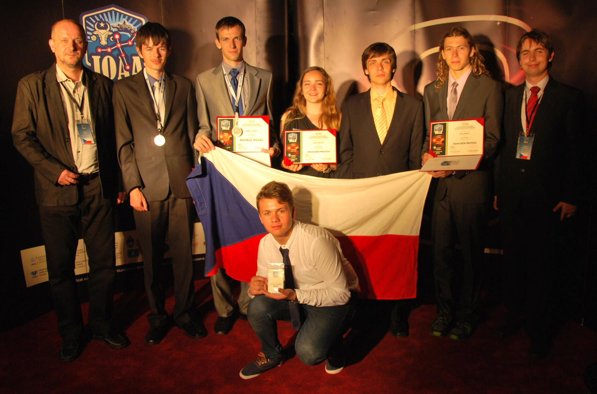
Účast českého týmu organizačně zajišťovala Česká astronomická společnost a Hvězdárna a planetárium Johanna Palisy – VŠB TU – Ostrava. Cestu finančně podpořilo Ministerstvo školství, mládeže a tělovýchovy a Hornicko-geologická fakulta VŠB – TU Ostrava.

Český tým na 8. IOAA (zleva: Tomáš Gráf – doprovod, Martin Raszyk, Ondřej Theiner, Lucie Fořtová, Lukáš Knob, Petr Horvát, Jakub Vošmera – doprovod, klečící Stefan Costin Boca – průvodce týmu)

Astronomickou olympiádu pořádá Česká astronomická společnost za podpory mnoha subjektů.
Více o Astronomické olympiádě naleznete na http://olympiada.astro.cz. V září 2014 bude zahájen její 12. ročník a účastnit se mohou žáci druhého stupně základních škol a středních škol.

Kontakt a informace (např. pro rozhovory):

Web Astronomické olympiády: http://olympiada.astro.cz
Hvězdárna a planetárium Johanna Palisy VŠB - TU Ostrava: http://planetarium.vsb.cz

Gymnázizm Karviná: http://www.gym-karvina.cz/informace_o_skole/kontakt_mapa.html
Gymnázium České Budějovice: http://gymji.cz/index.php?stranka=kontakty
Gymnázium Pierra de Coubertina: http://www.gymta.cz/informace/kontakt.html
Gymnázium Zábřeh: http://gyza.cz/kontaktni-udaje
Gymnázium Kojetín: http://www.gkj.cz/web/node/5

Ministerstvo školství, mládeže a tělovýchovy, Odbor pro mládež: Jaroslav.Froulik@msmt.cz
Tiskový tajemník České astronomické společnosti: Pavel Suchan - suchan@astro.cz, 737 322 185
Předseda Ústřední komise Astronomické olympiády: Ing. Jan Kožuško - kozusko@astro.cz, 776 200 522

Více o 8. Mezinárodní olympiádě v astronomii a astrofyzice (8. IOAA) najdete na http://www.ioaa2014.ro

